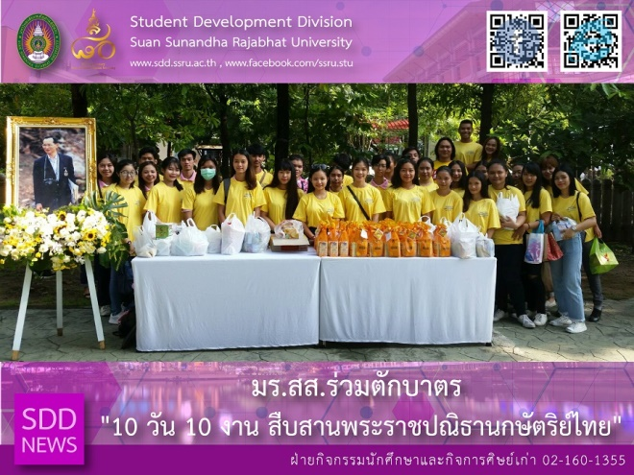

“10 Days 10 Activities Fulfilling his Majesty the King’s vision

(13 Oct 2018) Suan Sunandha Rajabhat University by Student Development Division attended the food offering on the occasion of Memorial Day to our King Bhumibol Adulyadej, one activity under the Project of 10 Days 10 Activities Fulfilling His Majesty the King’s vision. Mr. Nipon Chaiyaprueksathon, Head of Student Activities and Alumni Affairs Section with over 30 students took part in this activity at Wat Rajathiwas Rajaworavihara with Buddhist monks in honor of the late King Bhumibol: The father of the land.

Reported: Mr. Nipon Chaiyaprueksathon/Ms. Saowapa Chaiyaprueksathon
Translated: Ms. Atchapun Daiporn
Proofed: Asst. Prof. Siri-Orn Champatong
Photo: Mr. Nipon Chaiyaprueksathon
Public Relations, Student Development Division

มร.สส.ร่วมตักบาตร "10 วัน 10 งาน สืบสานพระราชปณิธานกษัตริย์ไทย"
13 ต.ค 61 มหาวิทยาลัยราชภัฏสวนสุนันทา โดยกองพัฒนานักศึกษา ได้ร่วมตักบาตรถวายเป็นพระราชกุศล เนื่องในวันคล้ายวันสวรรคต พระบาทสมเด็จพระปรมินทรมหาภูมิพลอดุยเดช บรมนาถบพิตร ซึ่งเป็นกิจกรรมหนึ่งภายใต้ "โครงการสิบวันสิบงาน สืบสานพระราชปณิธานกษัตริย์ไทย" ซึ่งในเวลา 07.30 น. นายนิพนธ์ ชัยพฤกษทล หน.ฝ่ายกิจกรรมนักศึกษาและกิจการศิษย์เก่า พร้อมด้วยนักศึกษา จำนวนกว่า 30 คน ได้ร่วมทำบุญใส่บาตรข้าวสารอาหารแห้งสามเณร ณ วัดราชาธิวาสวิหาร เพื่อน้อมรำลึกในพระมหากรุณาธิคุณ พ่อหลวงของแผ่นดิน
ข่าว: นายนิพนธ์ ชัยพฤกษทล/นางสาวเสาวภา ชัยพฤกษทล
แปล: นางสาวอัจฉราพรรณ ได้พร
ตรวจ: ผู้ช่วยศาสตราจารย์ สิริอร จำปาทอง
ภาพ: นายนิพนธ์ ชัยพฤกษทล
งานประชาสัมพันธ์ฯ กองพัฒนานักศึกษา

